070495

L’anness’ tombit daus n’un foussaï
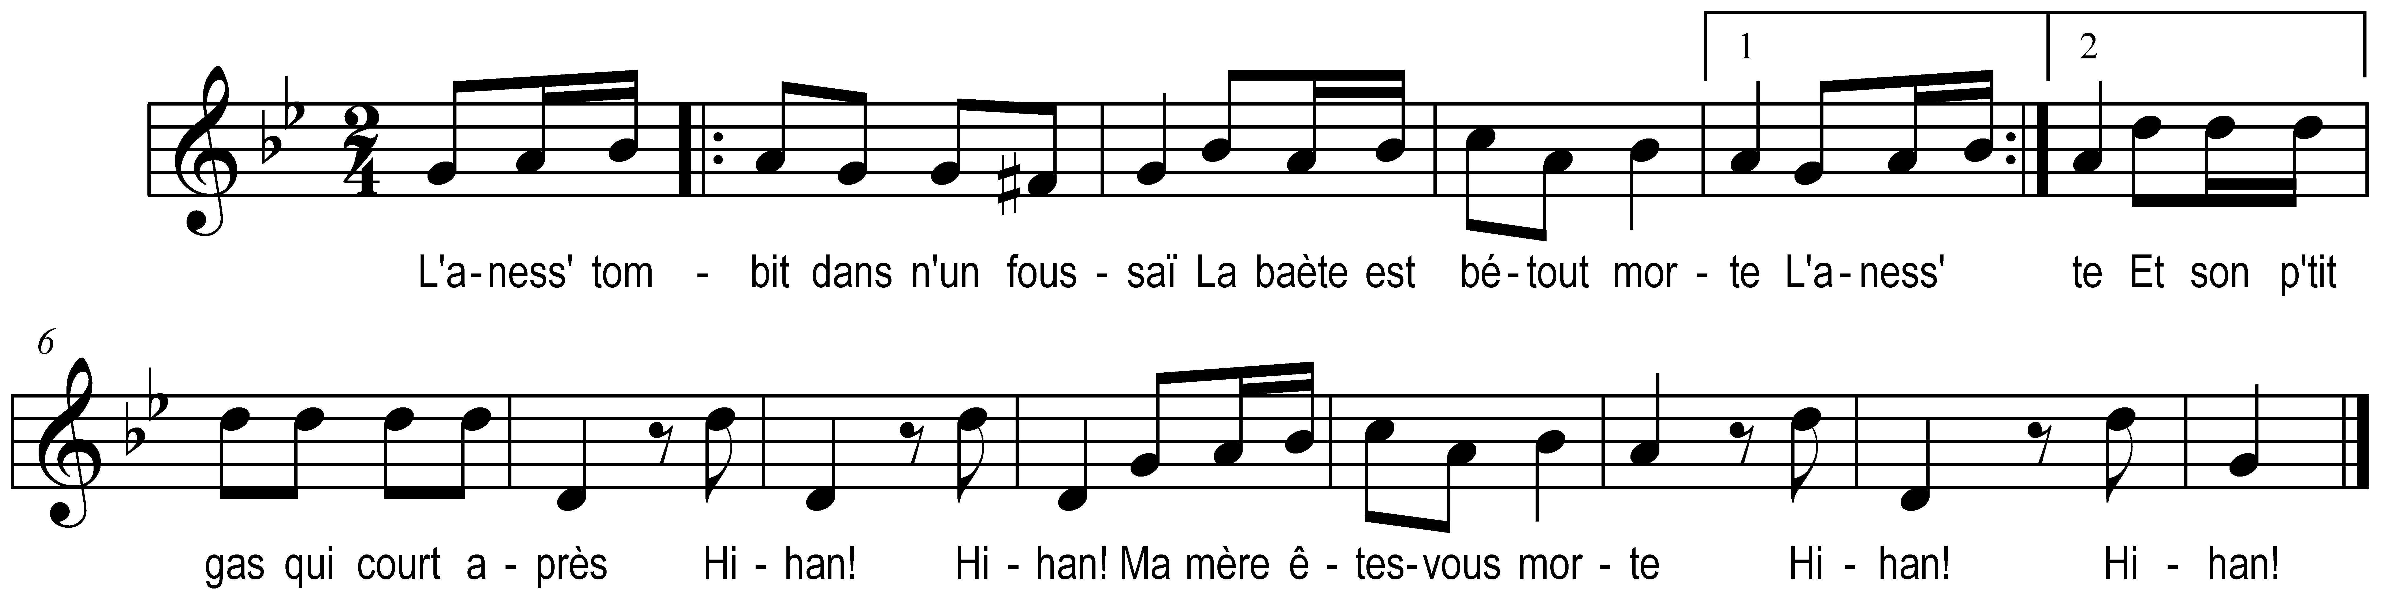

L’anness’ tombit dans n’un foussaï )
La baète est bétout morte ) bis
Et son p’tit gas qui court après
Hihan ! hihan !
Ma mère êtes-vous morte
Hihan ! hihan !

Nenni nenni mon cher enfant, )
Je parle bien encore ) bis
V’lez vous pouet fair’ vout’ testament
Hihan ! hihan !
Avant que d’être morte
Hihan ! hihan !

Va bé vit’ qu’rir môssieu l’tchiuraï )
Et d’mêm’ môssieu l’notaire ) bis
Môssieu l’tchiuraï a-t arrivaï
Hihan ! hihan !
Avec son aspersoère
Hihan ! hihan !

Môssieu l’notaire a-t arrivaï )
Avec son écritoère ) bis
Je dounne à mon gas bien aimaï
Hihan ! Hihan !
Ma selle et ma croupière

Hihan ! hihan

I dounne ma quoue au tchiuraï )
Peur faire in’ aspersoère ) bis
L’notaire aurat c’qu’est en dessous

Hihan ! hihan !
Peur faire in’ écritoère

Hihan ! hihan !

